重庆科技大学

企业级应用开发课程设计

待办任务管理系统
需求分析文档

专业班级：计科（3+2）2023
课程名称：企业级应用开发课程设计
起止时间：2026年6月22日 - 2026年7月3日

目 录

目 录 2
1. 引言 5
1.1 编写目的 5
1.2 项目背景 5
1.3 项目范围 6
1.3.1 系统边界 6
1.3.2 不包含的功能 6
1.4 术语定义 6
1.5 参考资料 7
2. 系统概述与用户角色分析 7
2.1 系统总体描述 7
2.2 用户角色定义与权限矩阵 7
2.3 系统运行环境要求 8
3. 功能需求分析 9
3.1 用户认证模块 9
3.1.1 用户注册 9
3.1.2 用户登录 10
3.1.3 个人中心 10
3.1.4 权限控制 10
3.2 任务管理模块 11
3.2.0 任务状态流转规则 11
3.2.1 创建任务 11
3.2.2 任务列表 12
3.2.3 编辑任务 12
3.2.4 删除任务 13
3.2.5 标记完成 13
3.2.6 恢复任务 14
3.3 全局分类标签管理模块（仅管理员功能） 14
3.3.1 创建分类 14
3.3.2 分类列表 15
3.3.3 编辑分类 15
3.3.4 删除分类 16
3.4 提醒功能模块 16
3.4.1 到期提醒 16
3.4.2 逾期标记 17
3.5 数据统计模块 18
3.5.1 任务统计 18
3.5.2 效率分析 18
3.5.3 管理员统计 19
4. 用例图 19
4.1 普通用户用例 19
4.2 系统管理员用例 20
4.3 用例图说明 20
5. 活动图 22
5.1 任务创建与提醒流程 22
5.2 任务状态流转 23
5.3 分类删除级联流程 24
5.4 统计计算流程 24
6. 非功能需求 24
6.1 性能需求 24
6.2 安全需求 24
6.3 可用性需求 25
6.4 兼容性需求 25
7. 数据字典 26
7.1 用户表（user） 26
7.2 任务表（task） 26
7.3 分类表（category） 27
7.4 提醒记录表（reminder_log） 28
7.5 Redis 数据结构设计 28
7.6 数据流说明 29
8. 接口需求概述 29
8.1 架构说明 29
8.2 统一响应格式 29
8.3 认证模块 API 30
8.4 任务管理 API 30
8.5 分类管理 API 31
8.6 提醒通知 API 31
8.7 数据统计 API 32
8.8 管理员 API 32
8.9 接口设计原则 33

1. 引言

1.1 编写目的
本文档是"待办任务管理系统"的需求分析说明书，旨在明确系统的功能需求、非功能需求和业务流程，为后续的系统概要设计、详细设计与编码实现提供依据。本文档的编写遵循软件工程规范，作为重庆科技大学《企业级应用开发课程设计》的第一阶段交付物，用于需求评审与确认。
预期读者：
- 项目指导教师
- 课程评审人员
- 项目开发人员

1.2 项目背景
在学习和生活中，学生常常需要管理各类待办事项，包括课程作业、社团活动、考试复习、个人事务等。然而，传统的纸质清单或简单的备忘录工具存在以下痛点：
- 容易遗漏：纸质清单不易追踪，任务到期后缺乏主动提醒机制，导致重要事项被遗忘。
- 缺乏分类：大量任务混杂在一起，难以按类别和时间维度进行有效组织。
- 优先级不清：缺乏对任务紧急程度和重要性的量化标识，用户无法快速判断处理顺序。
- 统计困难：无法直观了解个人任务完成情况、拖延情况和工作效率。
- 多平台同步困难：纸质清单无法跨设备访问，而通用笔记工具缺乏专门的任务管理功能。
为解决上述问题，本项目将开发一套轻量级的待办任务管理系统，实现任务创建与管理、任务分类与优先级、到期提醒、任务统计等功能。学生通过项目设计能够掌握 Spring Boot + MyBatis + MySQL 构建完整 Web 应用的基本流程，理解前后端分离开发模式，并能够运用 Redis 实现任务到期提醒队列与数据缓存。

1.3 项目范围

1.3.1 系统边界
本系统为一个面向个人任务管理的 Web 应用，采用前后端分离架构，包含以下功能范围：
- 用户注册、登录、自定义头像上传与基于 JWT 的身份认证
- 基于角色的权限控制（普通用户、系统管理员）
- 任务的创建、编辑、删除与状态管理
- 全局分类标签管理（由管理员统一维护公共标签库，支持创建、编辑、删除分类及设置分类颜色）
- 基于优先级的任务排序与高亮显示
- 任务到期提醒与逾期标记（基于 Redis 定时检查）
- 个人数据统计（完成率、效率分析、趋势图表）
- 管理员用户管理与平台整体统计

1.3.2 不包含的功能
- 不涉及多用户协作与团队任务管理
- 不涉及移动端原生 App 开发（仅 Web 端）
- 不涉及第三方日历同步（如 Google Calendar、Outlook）
- 不涉及邮件或短信提醒功能（仅站内消息提醒）
- 不涉及语音输入或 AI 智能推荐等高级功能

1.4 术语定义
术语 | 定义
任务 | 用户创建的待办事项，包含标题、描述、截止日期、优先级、分类等属性
分类 | 由系统管理员统一维护的全局公共标签（如学习、工作、运动等）。用户在创建任务时可自由选用（非必选）标签来标记任务，也可不选。
优先级 | 标识任务紧急程度的属性，分为高、中、低三个级别
逾期 | 任务超过截止日期仍未完成的状态，将自动标记并以红色高亮显示
完成率 | 已完成任务数占总任务数的百分比
逻辑删除 | 标记任务为已删除但保留数据库记录
JWT | JSON Web Token，无状态的认证令牌，用于用户身份验证
RBAC | 基于角色的访问控制，根据用户角色分配不同的系统操作权限
Redis | 开源的内存数据结构存储系统，用于实现任务到期提醒队列与数据缓存

1.5 参考资料
- 黑马程序员.《Spring Boot企业级开发教程(第2版)》. 北京：人民邮电出版社. 2024.7
- 自编课程设计指导书
- 重庆科技大学《企业级应用开发课程设计》任务书（伍建全，任务书5）

2. 系统概述与用户角色分析

2.1 系统总体描述
"待办任务管理系统"是一个面向个人任务管理的 B/S 架构 Web 应用。系统采用前后端分离的开发模式，后端基于 Spring Boot 框架构建 RESTful API 服务，前端基于 Vue3 + Element Plus 构建单页面应用（SPA）。
系统核心功能围绕"用户 → 分类 → 任务 → 提醒 → 统计"的业务主线展开：用户注册登录后，可创建和管理个人待办任务，在创建任务时可从管理员预设的全局分类标签库中选用分类（也可不选），并设置优先级和截止日期；系统通过 Redis 定时检查即将到期的任务并发送站内提醒，同时自动标记逾期任务；个人中心展示任务完成率、效率分析等统计数据。管理员角色负责全局分类标签的维护、用户账号管理和平台整体数据监控。

2.2 用户角色定义与权限矩阵
系统定义两种用户角色，各角色的权限如下表所示：
功能模块 | 普通用户 | 系统管理员 | 备注
注册/登录 | 支持 | 支持（预置账号） | 管理员不开放公开注册
任务增删改查 | 支持（仅本人） | 不支持 | 管理员无法查看任何用户具体任务
任务状态流转 | 支持 | 不支持 | 含开始、完成、重新打开、恢复
全局分类管理 | 不支持 | 支持 | 管理员统一维护公共标签库
创建任务选分类 | 支持（选用/留空） | 不支持 | 分类非必填，不选则为“未分类”
个人统计 | 支持 | 不支持 | 仅查看本人数据
平台聚合统计 | 不支持 | 支持 | 仅聚合数据，不含任务明细
用户账号管理 | 不支持 | 启用/禁用 | 不可查看用户隐私信息
上传头像 | 支持 | 支持
角色说明：
普通用户：系统的核心使用者。拥有个人任务的完整私密管理权限（增删改查及状态流转）。创建任务时，可自由选用管理员预设的全局分类标签（如学习、工作），也可选择“未分类”留空，分类标签不是必填项。所有任务数据对其他用户及管理员严格保密。
系统管理员：系统的公共标签库维护者。负责创建、编辑、删除全局任务分类标签（如“未分类”“学习”、“健身”、“运动”），供所有普通用户在创建任务时按需选用。管理员无权查看任何普通用户的具体任务内容及统计数据明细，仅可查看平台整体聚合数据（如总任务量）。

2.3 系统运行环境要求
项目 | 技术要求
后端框架 | Spring Boot + MyBatis
前端框架 | Vue3 + Vite + Element Plus + Pinia
数据库 | MySQL 8.0
缓存与消息队列 | Redis
认证方案 | JWT（jjwt）
构建工具 | Maven（后端）、npm/Vite（前端）
API 测试工具 | Postman
JDK 版本 | JDK 17+
浏览器 | Chrome、Edge、Firefox 等现代浏览器

3. 功能需求分析

3.1 用户认证模块

3.1.1 用户注册
项目 | 说明
功能描述 | 新用户使用用户名和密码进行系统注册
输入 | 用户名（唯一）、密码、确认密码
输出 | 注册成功提示，跳转至登录页
处理逻辑 | 1. 校验用户名唯一性 2. 校验两次密码一致性 3. 密码使用 BCrypt 加密存储 4. 默认角色为"普通用户"
业务规则 | 用户名不可重复；密码长度不少于6位
前置条件 | 无

3.1.2 用户登录
项目 | 说明
功能描述 | 用户通过用户名和密码登录系统，获取 JWT 认证令牌
输入 | 用户名、密码
输出 | JWT Token、用户基本信息（用户名、角色）
处理逻辑 | 1. 根据用户名查询用户 2. BCrypt 验证密码 3. 校验账号状态（是否被禁用） 4. 生成 JWT（载荷含 userId、role、过期时间） 5. 将 Token 存储到 Redis
业务规则 | Token 有效期 24 小时；账号被禁用时拒绝登录
前置条件 | 用户已注册

3.1.3 个人中心
项目 | 说明
功能描述 | 用户查看和修改个人信息，查看个人任务完成率统计
输入 | 修改字段（用户名、密码等）
输出 | 个人信息、任务完成率统计数据
处理逻辑 | 1. 查询当前用户信息 2. 支持修改用户名和密码 3. 统计用户任务总数、已完成数、未完成数、逾期数 4. 计算任务完成率 = 已完成数 / 总数 × 100%
业务规则 | 修改密码需验证旧密码（用户自助修改场景）；管理员通过后台重置密码不受此限制。
前置条件 | 用户已登录

3.1.4 权限控制
项目 | 说明
功能描述 | 基于 RBAC 模型，根据用户角色控制可访问的接口和页面
输入 | 请求头中的 JWT Token
输出 | 允许/拒绝访问
处理逻辑 | 1. 拦截器解析 JWT Token 2. 验证 Token 有效性和过期时间 3. 检查 Redis 中 Token 是否存在 4. 提取用户角色，校验是否满足接口权限要求 5. 将用户信息存入 ThreadLocal 供后续使用
业务规则 | 登录/注册接口公开访问；其余接口需认证；管理员接口仅管理员可访问
前置条件 | 用户已登录（除公开接口外）

3.2 任务管理模块

3.2.0 任务状态流转规则
当前状态 | 允许的操作 | 目标状态 | 触发方式
待办(0) | 开始任务 | 进行中(1) | 用户主动操作
进行中(1) | 标记完成 | 已完成(2) | 用户主动操作
已完成(2) | 重新打开 | 待办(0) | 用户主动操作
待办(0) / 进行中(1) | 系统自动检测（截止日期已过） | 已逾期(3) | 系统定时任务自动触发
已逾期(3) | 编辑任务（延后截止日期） | 待办(0) | 用户主动操作（延期后状态回退）

3.2.1 创建任务
项目 | 说明
功能描述 | 用户创建新的待办任务，填写任务详细信息
输入 | 任务标题（必填）、详细描述（可选）、截止日期、优先级（高/中/低）、所属分类ID（可选，从管理员预设的全局分类库中选择，不选则归入“未分类”）
输出 | 任务创建成功，返回任务ID
处理逻辑 | 1. 校验必填字段 2. 校验截止日期合法性 3. 校验分类ID是否存在（若用户传了分类ID，则验证该分类是否为管理员已创建的全局有效分类；若未传，则 category_id 置为 NULL 或 0，表示“未分类”）。 4. 创建任务记录，默认状态为"待办" 5. 如有截止日期，将任务加入 Redis 到期提醒队列
业务规则 | 任务标题不可为空且不超过200字；优先级默认为"中"；分类为可选字段，用户不选时任务归入“未分类”，不影响任务创建。
前置条件 | 用户已登录

3.2.2 任务列表
项目 | 说明
功能描述 | 展示用户所有任务，支持按状态筛选和分页浏览
输入 | 状态筛选条件（待办/进行中/已完成/已逾期，可选）、分页参数
输出 | 任务列表（标题、优先级标签、截止日期、状态、所属分类及颜色）
处理逻辑 | 1. 按当前用户ID查询任务 2. 支持按状态精确筛选 3. 逾期任务自动红色高亮 4. 高优先级任务以特殊标识展示 5. 按截止日期升序、优先级降序排列 6. 分页返回
业务规则 | 仅展示当前用户的任务；逾期任务在列表中红色高亮显示
前置条件 | 用户已登录

3.2.3 编辑任务
项目 | 说明
功能描述 | 用户修改已有任务的属性信息
输入 | 任务ID、需修改的字段
输出 | 修改结果
处理逻辑 | 1. 校验任务归属 2. 校验编辑字段的合法性 3. 更新任务记录 4. 如截止日期变更，更新 Redis 提醒队列中的时间
业务规则 | 仅可编辑自己创建的任务；已完成的任务不可修改；已逾期(3)状态的任务可通过编辑截止日期进行延期，系统自动将状态回退为“待办(0)”。
前置条件 | 用户已登录，任务属于当前用户

3.2.4 删除任务
项目 | 说明
功能描述 | 用户逻辑删除任务（标记为已删除，保留数据库记录）
输入 | 任务ID
输出 | 删除成功提示
处理逻辑 | 1. 校验任务归属 2. 将 is_deleted 标记置为 1 3. 从 Redis 提醒队列中移除该任务
业务规则 | 仅可删除自己创建的任务；采用逻辑删除保留数据可追溯性
前置条件 | 用户已登录，任务属于当前用户

3.2.5 标记完成
项目 | 说明
功能描述 | 将任务状态更新为"已完成"，记录完成时间
输入 | 任务ID
输出 | 标记成功提示
处理逻辑 | 1. 校验任务归属 2. 校验任务当前状态不是"已完成" 3. 更新任务状态为"已完成" 4. 记录完成时间 5. 从 Redis 提醒队列中移除该任务。注意：任务状态的变更仅通过“开始任务”（待办→进行中）、“标记完成”（进行中→已完成）、“重新打开”（已完成→待办）三个明确业务动作触发，不提供通用的“状态更新”接口，以防止业务逻辑混乱。
业务规则 | 已完成任务不可重复标记；标记完成后自动从提醒队列移除
前置条件 | 用户已登录，任务属于当前用户，任务状态非"已完成"

3.2.6 恢复任务
项目 | 说明
功能描述 | 将已逻辑删除的任务恢复至正常状态
输入 | 任务ID
输出 | 恢复成功提示
处理逻辑 | 1. 校验任务归属；2. 校验任务 is_deleted 为 1；3. 将 is_deleted 重置为 0，状态恢复为“待办” 4 . 若任务有截止日期且未过期，重新将任务加入 Redis 提醒队列
业务规则 | 仅可恢复自己删除的任务；已物理删除（若存在）不可恢复
前置条件 | 用户已登录，任务处于回收站状态

3.3 全局分类标签管理模块（仅管理员功能）

3.3.1 创建分类
项目 | 说明
功能描述 | 管理员创建全局公共分类标签，供所有用户在创建任务时自由选用（非强制）。
输入 | 分类名称（必填）、分类颜色（可选，默认灰色）
输出 | 分类创建成功，返回分类ID
处理逻辑 | 1. 校验分类名称（非空、全局不重复） 2. 校验颜色值格式（支持十六进制颜色码，如 #FF6B6B） 3. 创建全局分类记录
业务规则 | 分类名称在系统中全局唯一，不可重复；颜色值为可选参数，默认为 #9E9E9E
前置条件 | 用户角色为系统管理员

3.3.2 分类列表
项目 | 说明
功能描述 | 展示系统中所有全局分类标签及其被使用的统计信息。
输入 | 无
输出 | 全局分类列表（含每个分类下的任务使用数量）
处理逻辑 | 1. 查询系统中所有全局分类标签 2. 统计每个分类被关联的有效任务数量（不包含已逻辑删除的任务） 3. 按分类名称字母序排序返回
业务规则 | 统计范围为全平台所有用户的有效任务（仅统计关联数量，不涉及具体任务标题、描述等隐私内容）；分类标签本身对全体用户可见。
前置条件 | 用户已登录

3.3.3 编辑分类
项目 | 说明
功能描述 | 管理员修改已有全局分类标签的名称和颜色。
输入 | 分类ID、新名称、新颜色值
输出 | 修改成功提示
处理逻辑 | 1. 校验分类是否存在 2. 校验新名称是否与系统中其他分类重名 3. 更新分类记录
业务规则 | 修改后的分类名称在系统中全局唯一；分类名称变更不影响已关联该分类的任务。
前置条件 | 用户角色为系统管理员

3.3.4 删除分类
项目 | 说明
功能描述 | 管理员删除全局分类标签。若该分类下存在关联任务，系统拒绝删除并提示用户先清空该分类下的任务。
输入 | 分类ID
输出 | 删除成功提示，或“删除失败：该分类下存在 X 个未删除任务，请先删除这些任务后再操作”的错误提示
处理逻辑 | 1. 校验分类是否存在  2. 查询该分类下关联的有效任务数量（is_deleted = 0，即未逻辑删除的任务）  3. 若任务数量 > 0，返回错误信息并终止删除操作，提示用户前往任务列表将该分类下的任务全部删除（逻辑删除）  4. 若任务数量 = 0，执行删除分类记录操作（物理删除该分类标签）
业务规则 | 分类下存在任何未删除的任务时，禁止删除该分类；用户必须先手动删除（逻辑删除）该分类下的全部任务，才能删除分类。该规则可防止用户误删分类导致任务标签丢失。
前置条件 | 用户角色为系统管理员

3.4 提醒功能模块

3.4.1 到期提醒
项目 | 说明
功能描述 | 任务到期前通过站内消息提醒用户（提醒时间由用户在创建/编辑任务时自定义），使用 Redis 实现定时检查与通知。
输入 | 系统自动触发（无需用户输入，基于任务中预设的 remind_offset 提醒偏移量字段）
输出 | 站内提醒消息
处理逻辑 | 1. 基于 Redis Sorted Set 存储任务提醒时间戳与任务ID的映射，其中 score = 截止日期 - 用户设定的提醒偏移量（remind_offset）  2. 定时任务（每30分钟）扫描当前时间已到达提醒时间的任务  3. 为匹配的任务生成站内提醒消息  4. 消息推送给对应用户  5. 已提醒过的任务记录标记，避免重复提醒
业务规则 | 提醒时间由用户在创建任务时自定义（可选），默认值为截止日期前1天（1440分钟）；若用户设定为 0 表示不提醒；已完成或已逻辑删除的任务不参与提醒。
前置条件 | 任务已设置截止日期且未完成，且 remind_offset > 0

3.4.2 逾期标记
项目 | 说明
功能描述 | 超过截止日期未完成的任务自动标记为"已逾期"，任务列表中红色高亮显示
输入 | 系统自动触发（无需用户输入）
输出 | 任务状态自动更新为"已逾期"
处理逻辑 | 1. 定时任务扫描所有截止日期已过且状态为"待办"或"进行中"的任务 2. 将匹配的任务状态更新为"已逾期" 3. 前端渲染时对"已逾期"状态应用红色高亮样式
业务规则 | 仅"待办"和"进行中"状态的任务可被标记为逾期；已完成和已删除的任务不受影响
前置条件 | 任务已过截止日期且未完成

3.5 数据统计模块

3.5.1 任务统计
项目 | 说明
功能描述 | 展示用户任务完成情况统计，支持按周/月展示完成趋势
输入 | 统计周期类型（按周/按月，可选）
输出 | 各状态任务数量统计；完成趋势图表数据
处理逻辑 | 1. 统计当前用户各状态任务数量 2. 按时间周期聚合已完成任务数量 3. 计算完成率变化趋势 4. 返回前端用于图表渲染的数据
业务规则 | 统计范围仅限当前用户的非删除任务
前置条件 | 用户已登录

3.5.2 效率分析
项目 | 说明
功能描述 | 展示用户的平均任务完成时长、按时完成率等效率指标
输入 | 分析周期参数（可选）
输出 | 平均完成时长、按时完成率、逾期率等效率指标
处理逻辑 | 1. 查询已完成任务列表 2. 计算平均完成时长 = Σ(完成时间 - 创建时间) / 已完成数 3. 计算按时完成率 = 截止日期前完成数 / 已完成总数 × 100% 4. 计算逾期率 = 逾期数 / 总任务数 × 100%
业务规则 | 仅统计有截止日期的任务用于计算按时完成率
前置条件 | 用户已登录

3.5.3 管理员统计
项目 | 说明
功能描述 | 系统管理员查看平台整体的任务统计数据
输入 | 统计周期（可选）
输出 | 平台用户总数、任务总数、各状态分布、整体完成率
处理逻辑 | 1. 查询平台所有用户数量 2. 汇总所有用户的任务数据 3. 计算平台级别的统计指标
业务规则 | 仅系统管理员可查看平台整体数据
前置条件 | 用户角色为系统管理员

4. 用例图

4.1 普通用户用例
普通用户是系统的核心使用者，拥有以下用例：
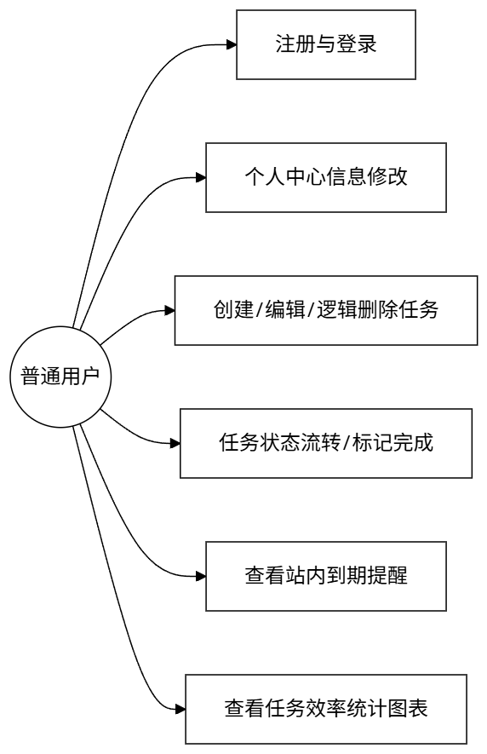

4.2 系统管理员用例
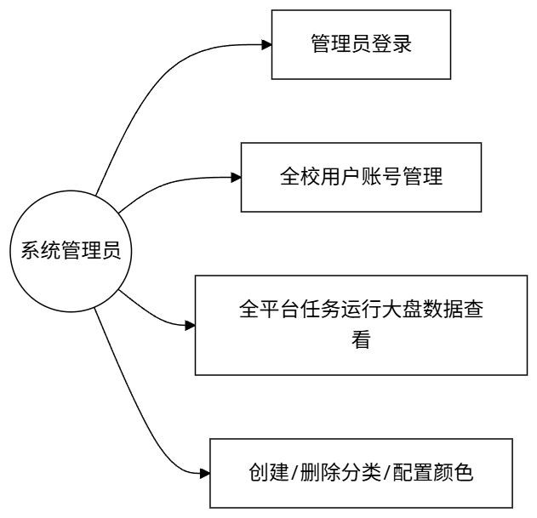

4.3 用例图说明
系统核心参与者（Actor）与用例（Use Case）之间的关系：
用例名称 | 参与者 | 关系说明
注册 | 普通用户 | <<include>>
登录 | 普通用户、管理员 | <<include>>
任务管理 | 普通用户 | 创建、编辑、删除、恢复、标记完成（开始/完成/重新打开）
全局分类管理 | 系统管理员 | 管理员维护公共标签库（增删改）；普通用户仅可在创建任务时“选用”或“忽略”这些标签
到期提醒 | 系统 | 定时自动触发
逾期标记 | 系统 | 定时自动触发
数据统计 | 普通用户 | 个人统计
用户管理 | 管理员 | 启用/禁用账号
平台统计 | 管理员 | 整体数据汇总

5. 活动图

5.1 任务创建与提醒流程
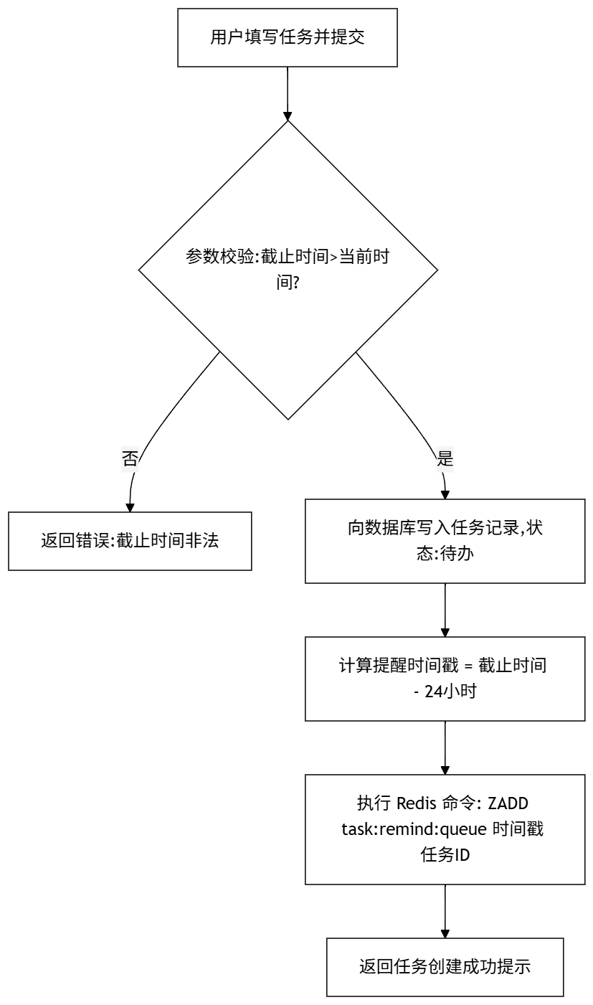

5.2 任务状态流转
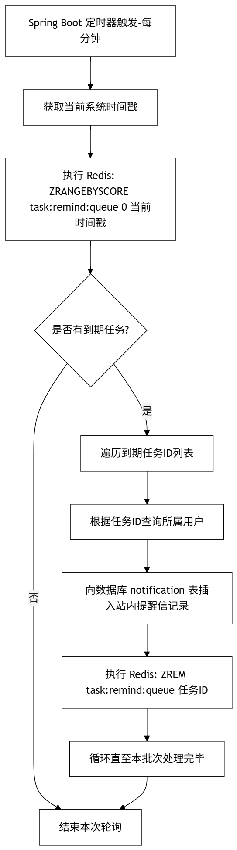

5.3 分类删除级联流程
当管理员尝试删除某个全局分类标签时，系统首先校验该分类是否存在。然后查询该分类下所有未删除的有效任务（is_deleted = 0）。若存在有效任务，系统拒绝删除操作，并提示“该分类下存在 X 个有效任务，请先删除这些任务后再操作”。用户需在任务列表中手动删除（逻辑删除）该分类下的全部任务后，再次尝试删除分类。若分类下无任何有效任务，则执行删除分类记录操作。删除成功后前端刷新分类列表。

5.4 统计计算流程
用户进入个人中心或统计页面时，系统触发统计计算流程。首先查询当前用户的所有非删除任务记录，按状态分组统计任务数量。对于完成率计算：已完成数除以总数得到百分比。对于效率分析：遍历所有已完成且有截止日期的任务，计算平均完成时长（完成时间 - 创建时间），以及按时完成率（在截止日期前完成的任务占比）。统计结果以数值和图表形式展示。

6. 非功能需求

6.1 性能需求
指标 | 要求
页面加载时间 | 首页及主要页面加载时间不超过3秒
API 响应时间 | 普通查询接口响应时间不超过500ms；统计类接口不超过2秒
并发支持 | 支持至少50个用户同时在线操作
提醒延迟 | 任务到期提醒延迟不超过30分钟（定时扫描周期）
数据库查询 | 核心任务列表查询使用索引优化，百万级数据下分页查询不超过1秒

6.2 安全需求
需求 | 实现方案
密码安全 | 使用 BCrypt 加密存储，不可逆
身份认证 | 基于 JWT 的无状态认证，Token 有效期 24 小时
权限控制 | 基于 RBAC 模型的接口级权限控制，防止越权访问
数据隔离 | 普通用户仅可操作自己的任务数据，后端所有任务查询接口强制追加 WHERE user_id = currentUserId 条件，防止跨用户数据访问。管理员无权查询任何用户的具体任务内容。
输入校验 | 后端使用 JSR303 参数校验，防止非法数据入库
跨域安全 | 配置 CORS 策略，仅允许前端域名访问
SQL 注入防护 | 使用 MyBatis 参数化查询，杜绝拼接 SQL

6.3 可用性需求
需求 | 说明
界面友好 | 使用 Element Plus 组件库，界面简洁美观，操作直观
响应式设计 | 前端页面适配主流分辨率（1366x768 及以上）
操作反馈 | 所有操作提供明确的成功/失败提示信息
错误处理 | 全局异常处理，向用户展示友好的错误提示
导航清晰 | 侧边栏菜单按功能模块分类，入口清晰明了
颜色区分 | 不同优先级和逾期任务使用不同颜色标识

6.4 兼容性需求
需求 | 说明
浏览器兼容 | 支持 Chrome 90+、Edge 90+、Firefox 90+ 等现代浏览器
技术栈兼容 | Spring Boot 要求 JDK 17+；Vue3 支持 ES2020+
数据库兼容 | MySQL 8.0+，使用 InnoDB 引擎支持事务

7. 数据字典

7.1 用户表（user）
字段名 | 类型 | 约束 | 说明
id | BIGINT | 主键，自增 | 用户ID
username | VARCHAR(50) | 唯一索引，非空 | 用户名
password | VARCHAR(255) | 非空 | 密码（BCrypt加密）
avatar_url | VARCHAR(255) | 可空 | 用户头像存储路径（URL）
role | TINYINT | 非空，默认0 | 角色：0-普通用户，1-管理员
status | TINYINT | 非空，默认1 | 状态：0-禁用，1-正常
create_time | DATETIME | 非空 | 创建时间
update_time | DATETIME | 非空 | 更新时间

7.2 任务表（task）
字段名 | 类型 | 约束 | 说明
id | BIGINT | 主键，自增 | 任务ID
user_id | BIGINT | 非空，外键，索引 | 所属用户ID（任务的创建者/所有者）
title | VARCHAR(200) | 非空 | 任务标题
description | TEXT | 可空 | 任务详细描述
priority | TINYINT | 非空，默认1 | 优先级：0-低，1-中，2-高
status | TINYINT | 非空，默认0 | 状态：0-待办，1-进行中，2-已完成，3-已逾期
category_id | BIGINT | 可空，索引 | 所属分类ID（可为空，为空表示"未分类"）。不设置物理外键约束，由业务逻辑保证数据一致性。删除分类前系统强制校验该分类下无有效任务。
due_date | DATETIME | 可空 | 截止日期
remind_offset | INT | 非空，默认1440 | 提醒偏移量（单位：分钟），1440=提前1天，0=不提醒
completed_time | DATETIME | 可空 | 完成时间
is_deleted | TINYINT | 非空，默认0 | 逻辑删除：0-正常，1-已删除
create_time | DATETIME | 非空 | 创建时间
update_time | DATETIME | 非空 | 更新时间

7.3 分类表（category）
字段名 | 类型 | 约束 | 说明
id | BIGINT | 主键，自增 | 分类ID（全局标签ID）
name | VARCHAR(50) | 唯一索引，非空 | 分类名称（全局唯一，如“学习”、“工作”）
color | VARCHAR(20) | 非空，默认#9E9E9E | 分类颜色（视觉区分）
create_time | DATETIME | 非空 | 创建时间
update_time | DATETIME | 非空 | 更新时间
唯一约束：name 全局唯一。删除分类前，系统强制校验该分类下是否存在 is_deleted ！= 0 的有效任务，若存在则拒绝删除。分类的删除不自动级联更新任务。

7.4 提醒记录表（reminder_log）
字段名 | 类型 | 约束 | 说明
id | BIGINT | 主键，自增 | 记录ID
task_id | BIGINT | 非空，外键 | 关联任务ID
user_id | BIGINT | 非空，外键 | 接收用户ID
message | VARCHAR(500) | 非空 | 提醒消息内容
is_read | TINYINT | 非空，默认0 | 已读状态：0-未读，1-已读
create_time | DATETIME | 非空 | 提醒生成时间

7.5 Redis 数据结构设计
系统使用 Redis 存储以下关键数据：
Key 模式 | 数据类型 | 用途说明
task:reminder:zset | Sorted Set | 到期提醒队列，score 为（截止日期 - 用户设定的提醒偏移量）时间戳，member 为任务ID
token:{userId} | String | JWT Token 缓存，支持主动下线
reminder:sent:{taskId} | String | 已提醒标记，避免重复提醒
user:{userId}:stats | Hash | 用户统计缓存，减少数据库聚合查询
提醒队列更新策略：当任务截止日期或提醒偏移量变更时，需先从 task:reminder:zset 中删除该任务ID（zrem），再以新的 score 重新添加（zadd），确保队列中的时间戳始终为最新值。
Redis 过期策略说明：
token:{userId}：设置 TTL = JWT 有效期 + 5分钟缓冲（即 24小时5分钟），确保 Token 过期后自动清理，同时支持用户主动下线。
reminder:sent:{taskId}：设置 TTL = 7天，避免已提醒标记永久占用内存。
task:reminder:zset 和 user:{userId}:stats：不设 TTL，由业务逻辑主动增删改。

7.6 数据流说明
系统核心数据流如下：
- 任务创建流：用户提交任务 → 写入 task 表 → 如有截止日期写入 Redis Sorted Set 提醒队列
- 提醒触发流：定时任务扫描 Redis Sorted Set → 发现到期任务 → 写入 reminder_log 表
- 逾期标记流：定时任务扫描 task 表 → 发现逾期未完成任务 → 更新状态为"已逾期"
- 统计计算流：用户请求统计 → 查询 task 表聚合 → 计算完成率和效率指标 → 缓存到 Redis Hash
- 分类删除流：管理员尝试删除分类 → 查询该分类下有效任务数量 → 若存在有效任务则拒绝删除；若无有效任务则删除分类记录

7.7 优化性能索引
索引说明：
PRIMARY KEY (id)
INDEX idx_user_status (user_id, status, is_deleted) — 用于任务列表筛选查询
INDEX idx_user_deleted (user_id, is_deleted) — 用于统计查询
INDEX idx_due_date (due_date) — 用于逾期扫描定时任务
INDEX idx_category_id (category_id) — 用于分类删除前查询关联任务

8. 接口需求概述

8.1 架构说明
系统采用前后端分离的 B/S 架构：
- 后端：Spring Boot 提供 RESTful API 服务，数据格式为 JSON
- 前端：Vue3 SPA 应用，通过 Axios 调用后端 API
- 认证：前端在请求头中携带 Authorization: Bearer {token} 进行身份认证
- API 风格：统一使用 RESTful 风格，资源路径采用复数名词
- 响应格式：统一封装为 { code, message, data } 结构

8.2 统一响应格式
字段 | 类型 | 说明
code | Integer | 状态码：200-成功，400-参数错误，401-未认证，403-无权限，500-服务器错误
message | String | 提示信息
data | Object/Array | 响应数据，可为 null

8.3 认证模块 API
方法 | 路径 | 功能 | 权限
POST | /api/auth/register | 用户注册 | 公开
Get | /api/auth/check-username?username={username} | 检查用户名是否可用（返回 true/false） | 公开
POST | /api/auth/login | 用户登录 | 公开
GET | /api/auth/info | 获取当前用户信息 | 登录用户
PUT | /api/auth/info | 修改个人信息 | 登录用户
PUT | /api/auth/password | 修改密码 | 登录用户
POST | /api/users/avatar | 上传用户头像（支持 jpg/png，限制2MB） | 登录用户  请求方式：POST（multipart/form-data）  请求参数：file（文件流，字段名固定为 "file"）  成功响应：{ "code": 200, "message": "上传成功", "data": { "avatarUrl": "/uploads/avatar/xxx.jpg" } }

8.4 任务管理 API
方法 | 路径 | 功能 | 权限
POST | /api/tasks | 创建任务 | 普通用户 | —
GET | /api/tasks | 任务列表（分页、状态筛选） | 普通用户 | —
GET | /api/tasks/{id} | 任务详情 | 普通用户 | —
PUT | /api/tasks/{id} | 编辑任务 | 普通用户 | —
DELETE | /api/tasks/{id} | 逻辑删除任务 | 普通用户 | —
PUT | /api/tasks/{id}/restore | 恢复任务（回收站 → 待办） | 普通用户 | —
PUT | /api/tasks/{id}/start | 开始任务（待办 → 进行中） | 普通用户 | 0 → 1
PUT | /api/tasks/{id}/complete | 标记任务完成（进行中 → 已完成） | 普通用户 | 1 → 2
PUT | /api/tasks/{id}/reopen | 重新打开任务（已完成 → 待办） | 普通用户 | 2 → 0
PUT | /api/tasks/{id}/complete-direct | 直接完成（待办→已完成） | 普通用户 | 0 → 2
状态流转校验说明：所有状态变更接口均严格校验当前状态是否符合流转规则。若调用时任务状态不满足前置条件（如对“已逾期”任务调用 /start），接口返回 400 错误，提示“当前状态不允许执行此操作”。

8.5 分类管理 API
方法 | 路径 | 功能 | 权限
POST | /api/categories | 创建全局分类标签 | 管理员
GET | /api/categories | 获取所有分类标签列表 | 登录用户（通用）
PUT | /api/categories/{id} | 编辑全局分类标签 | 管理员
DELETE | /api/categories/{id} | 删除全局分类标签 | 管理员  {  "code": 409,  "message": "该分类下存在 3 个有效任务，请先删除这些任务后再操作",  "data": { "taskCount": 3 }  }

8.6 提醒通知 API
方法 | 路径 | 功能 | 权限
GET | /api/reminders | 提醒消息列表（分页） | 登录用户
GET | /api/reminders/unread-count | 未读提醒数量 | 登录用户
PUT | /api/reminders/{id}/read | 标记单条已读 | 登录用户
PUT | /api/reminders/read-all | 全部标记已读 | 登录用户

8.7 数据统计 API
方法 | 路径 | 功能 | 权限
GET | /api/stats/overview | 个人任务统计概览 | 普通用户
GET | /api/stats/efficiency | 个人效率分析 | 普通用户
GET | /api/stats/trends | 完成趋势数据（周/月） | 普通用户

8.8 管理员 API
方法 | 路径 | 功能 | 权限
GET | /api/admin/users | 用户列表（分页） | 管理员
PUT | /api/admin/users/{id}/status | 启用/禁用账号 | 管理员
PUT | /api/admin/users/{id}/reset-password | 重置用户密码 | 管理员
GET | /api/admin/stats/overview | 平台整体统计 | 管理员  {  "code": 200,  "data": {  "totalUsers": 156,  "totalTasks": 2340,  "statusDistribution": {  "pending": 320,  "inProgress": 180,  "completed": 1500,  "overdue": 340  },  "overallCompletionRate": 64.1,  "newUsersThisWeek": 12,  "newTasksThisWeek": 89  }  }

8.9 接口设计原则
- 资源导向：URL 使用名词复数表示资源，HTTP 方法表示操作
- 统一响应：所有接口返回统一的 JSON 结构
- 分页规范：分页参数为 page（从1开始）和 size（默认10，最大50）
- 错误码规范：4xx 客户端错误，5xx 服务端错误
- 版本管理：API 路径以 /api 为前缀

